3. října 2018

Chtějte pro své nádobí víc!

Nový Somat GOLD - proti připáleninám a s pohodlným použitím

Silný a zároveň flexibilní. Kvalita a pohodlí. Už žádné kompromisy. Alespoň při mytí nádobí v myčce je možné mít vše, co si přejeme. Nový Somat GOLD od společnosti Henkel je ještě účinnější proti připáleninám díky Deep Clean technology. Tablety Somat GOLD jsou navíc ve zcela novém praktickém uzavíratelném obalu, ve kterém naleznete tablety obalené ve folii rozpustné ve vodě, připravené rovnou k použití. Dejte sbohem nůžkám, objemným krabicím a užijte si pohodlné mytí nádobí v myčce!

Nová vylepšená řada multifunkčních tablet a gelů do myčky Somat GOLD obsahuje recepturu s hloubkovým čištěním Deep Clean technology. Díky ní dokáže odstranit zaschlé škrobové skvrny i silné připáleniny. Aktivní látky proniknou dovnitř struktury skvrn a účinně je rozloží.

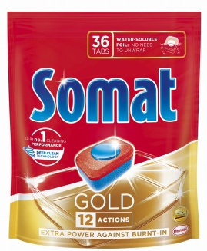
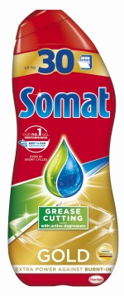
V domácnosti oceníte i nový flexibilní obal, který je nyní znovu uzavíratelný a odolný vůči vodě. Snadno ho uložíte pod dřezem nebo do šuplíků, kterým se dobře přizpůsobí.

Významným benefitem, který ocení každá uspěchaná hospodyňka je vodou rozpustná folie, kterou jsou obaleny jednotlivé tablety nové řady Somat GOLD. Nůžky můžete od teď nechat v šuplíku!

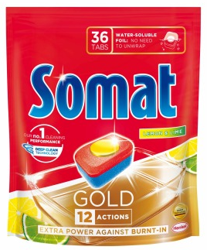
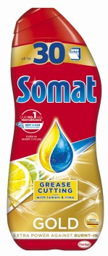
Tablety a gely řady Somat GOLD jsou multifunkční, není k nim proto třeba přidávat sůl ani leštidlo. K dispozici jsou v klasickém provedení nebo s vůní citrusů.

Nové multifunkční tablety Somat GOLD jsou dostupné ve velikostech 36, 45, 54 a 72 tablet. Multifunkční gel je k dispozici ve velikostech 30, 55, 76 a nově i 110 mycích dávek. Balení se 36 tabletami koupíte za 359 Kč. Gel Somat GOLD s 30 mycími dávkami koupíte za 179 Kč.
Více na www.somat.cz.

* * * * *

O společnosti Henkel
Společnost Henkel působí celosvětově s vyrovnaným a diverzifikovaným portfoliem produktů. Díky silným značkám, inovacím a technologiím zastává Henkel vedoucí postavení na trhu jak v spotřebitelských, tak průmyslových odvětvích. V oblasti lepidel je Henkel divize Adhesive Technologies celosvětovým lídrem na trhu v rámci všech průmyslových segmentů. V oblastech Laundry & Home Care a Beauty Care je Henkel na vedoucích pozicích na více trzích a v kategoriích ve světě. Společnost byla založena v roce 1876 a má za sebou více než 140 úspěšných let. V roce 2017 dosáhla obratu ve výši 20 mld. eur a upravený provozní zisk přibližně ve výši 3,5 mld. eur. Tři nejvýznamnější značky jednotlivých divizí - Loctite, Schwarzkopf a Persil spolu vygenerovaly tržby v hodnotě více než 6,4 mld. eur. Henkel zaměstnává více než 53 000 lidí po celém světě, kteří spolu tvoří velmi různorodý tým, který spojuje nadšení, společné hodnoty, silná firemní kultura a zájem vytvářet udržitelné hodnoty. Jako uznávaný lídr v oblasti udržitelnosti je Henkel na předních příčkách v mnoha mezinárodních indexech a hodnoceních. Prioritní akcie společnosti Henkel jsou kótovány na německém akciovém indexu DAX. Více informací naleznete na stránce www.henkel.com.

V České republice působí společnost Henkel ve všech třech strategických oblastech již od roku 1991. Na českém trhu prodává firma Henkel ČR produkty více než 50 značek a zaměstnává 250 zaměstnanců.

Kontakt:

Lidija Erlebachová
Senior konzultant v oboru
Public Relations a firemní komunikace
LERCOM Consulting

Tel.: +420 776 543 452 (776 + L I D I J A)
E-mail: lidija.erlebachova@lercom.cz

